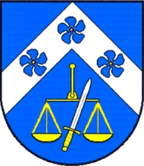
OBEC PODOMÍ
Podomí 89, 683 04 Drnovice okr. Vyškov
tel. 517 385 594, e-mail: starosta@podomi.cz
IČO: 00368709, č.ú.: 19323731/0100

Spolek pro odhalování a medializaci korupce – UPLACENI.CZ
Duškova 1041/20
150 00 Praha 5

V Podomí dne 20. 8. 2019
Č.j.: PODO 177/2019

Sdělení k žádosti o zaslání informace
Na základě Vaší žádosti o poskytnutí informace (dle zákona č. 106/1999 Sb. o svobodném přístupu k informacím ve věci subjektů) sděluji, že mi není známo, že by společnost Domistav CZ a.s., se sídlem Foersterova 897, 500 02 Hradec Králové, IČO: 27481107, nebo společnost DOMISTAV HK s.r.o., se sídlem Foersterova 897, 500 02 Hradec Králové, IČO: 26007177, podaly obci Podomí nabídku ve smyslu veřejných nabídek.
S pozdravem

Kateřina Ševčíková
starostka obce

